**百度云平台操作手册**

# 1. 登录

<http://bce.baidu.com/product/bae.html>

点击右上角“管理控制台” 

**用户名：**[**1960908778@qq.com**](mailto:1960908778@qq.com)

**密码：kikicoco**

# 2．BAE 百度应用引擎

## 2.1 管理应用引擎

1. 进入管理控制台后点击 
2. 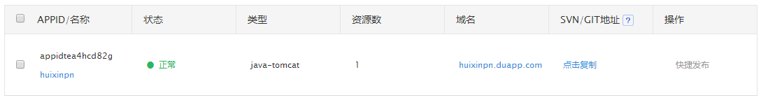
3. 点击APPID栏下的huixinpn链接进入部署实例管理
4. 查看运行日志 stdout.log

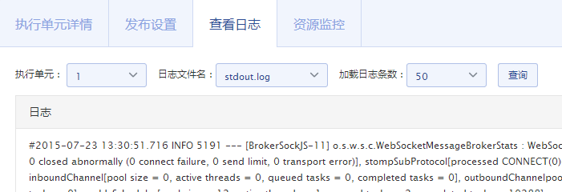

## 2.2 配置svn

1. 在BAE实例管理台 SVN 栏点击复制，即复制了应用部署的svn地址 
2. 在本地环境安装svn，并checkout 此svn地址，用户名密码与登录管理控制台一致。
3. 本地目录结构

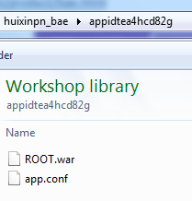

1. ROOT.war为每次更新的网站war包，mvn package后将war重命名为ROOT.war然后覆盖此目录文件。
2. Svn 提交
3. 提交后，BAE会有新版本状态，在BAE实例管理台，操作栏，点击 快捷发布，即发布了此次更新，实例自动重启
4. 任何问题，检查日志

## 2.3 绑定域名

1. 进入发布设置

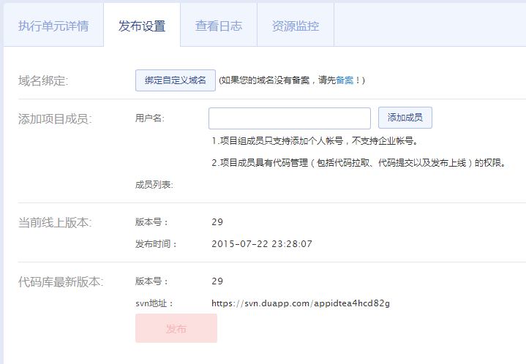

1. 点击 绑定自定义域名 输入 www.huixinpn.com

# 3. 关系型数据库

1. 在管理控制台点击
2. 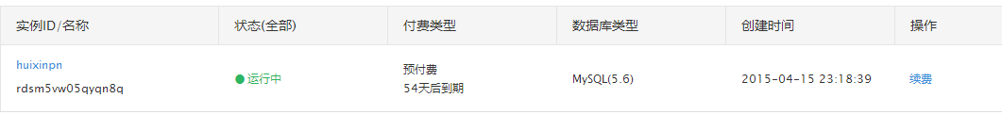
3. 点击实例ID栏的实例链接 进入数据库实例 管理界面

## 管理数据

1. 在数据库实例管理界面点击右上角，进入数据库管理界面
2. **用户名：huixinpn**
3. **密码：1Qaz2wsx3edc**

# 4. 对象存储

图片存储于此

可在网站绑定域名后在此申请cdn加速

# 5. 平台问题

如果有平台的问题，比如网络不稳定状况，可在页面右上角点击工单提交问题

